高考考点7 生物的多样性及保护
本类考题解答锦囊
本知识点在近几年的高考中，以选择题和非选择题的形式，考查学生对生物多样性及其保护的理解。要答好此类题目，主要应掌握生物多样性的概念，生物多样性的三个层次以及生物多样性的直接、间接和潜在的使用价值。
Ⅰ热门题
【例题】 下列关于自然保护和可持续发展的说法，不正确的是
A．禁止对自然资源的开发是可持续发展的必然要求
B．野生生物的保护不仅要保护所有的野生动物，还要保护所有的野生植物
C.自然保护要立法执法和宜传教育并举
D.建立自然保护区是自然保护的好办法
高考考目的与解题技巧：考查生物可持续发展的问题，记住生物多样性的保护是解题的关键。
【解析】 本题主要考查学生对自然保护和可持续发展的了解情况。建立自然保护区是现阶段进行自然保护的好方法，从长远的角度出发，要进行宣传教育，提高全民的素质，并有法可依，执法必严，使自然保护不仅发生在保护区，而且发生在我们生存的地球的每个角落，以及地球上每位公民的心里。
【答案】 A
1)下列属于野生生物资源具有的价值是
①工业原料 ②科学研究 ③美学价值 ④间接使用价值 ⑤潜在使用价值 ⑥药用价值 ⑦野生生物数量太多，不利于生态系统平衡
A．①②③④⑤⑥⑦ B．①⑥⑤⑦
C．①②③④⑤⑥ D．②④⑥⑦
答案： C 指导：对于人类来说，野生生物资源具有直接使用价值，例如，药用价值、工业原料、科学研究、美学等。也有间接使用价值、潜在使用价值。答案为C。
2下面哪一项可作为评价一个国家环境质量的指标
A．有环境保护区
B．工厂“三废”的处置
C．自然资源的保护措施
D．人均占有多少平方米的绿地
答案： D 指导：本题考查的知识点是保护生态环境。可作为评价一个国家环境质量的指标往往是那些对环境影响最大的因素，这些因素很多，在所给的四个选项中，人均占有多少平方米的绿地是一项重要的评价指标，因为绿地面积越大，意味着绿色植物的数量越多，它作为生产者能决定流人生物圈的能量有多少，而且通过绿色植物的生命活动，可改变环境状况。
3在我国四部大开发的战略中，“保护天然林”和“退耕还林”是两项重要内容，采取这项措施的首要目标是
A.开展生态旅游 B．发展畜牧业
C.增加木材产量 D．改善生态环境
答案： D 指导：本题是考查生物多样性的保护。生物多样性保护是指在物种，蔫因和生态系统三个层次采取保护战略和保护措施。答案为D。
4目前在我国一些地区引进的米草、水葫芦等外采种群急剧增长，甚至取代了当地的优势物种，这一现象引起各界的关注，请依据生态学原理回答：
- 外来种对侵入地区定居、扩张的原因是__________和_________。
答案：环境条件适宜(或非生物因素适宜) 没有捕食者(或没有天敌)
- 外来种对原有生态系统产生的影响是___________。
答案：破坏原有生态系统的平衡(或破坏原有生态系统的稳定性)
指导：外来物种侵入到一个新的地区，由于缺少天敌，环境条件适宜，占据空生态位，繁殖能力强大等原因会迅速蔓延开来，往往使该地区原有物种的生存受到威胁，导致原有生态平衡的破坏。
Ⅰ题点经典类型题
【例题】 拟)1970年，美国的玉米由于受到一种叶菌病的危害而严重减产。后来在墨西哥发现了对这种病菌有抗性的植物，从而为改良玉米品质找
到了必要的基因。这一事实体现了野生生物的
A.接使用价值 B．间接使用价值
C.科学研究价值 D．潜在使用价值高考考目的与解题技巧：本题鲸合考查生物多样性的具体体现，以及如何在三个层次上保护生物的多样性，解题的关键是记住基本概念
【解析】 野生生物的价值有三个方面：直接使用价值、间接使用价值和潜在使用价值。野生玉米所提供的枕病基因体现了直接使用价值中的科学研究价值，、
【答案】 C
1拟)生物多样性的概念包括三个层次，下列选项中错误的是
A.生态系统多样性 B．遗传多样性
C.物种多样性 D．功能多样性
答案： D 指导；生物的多样性是从三个层次上来理解。即遗传的多样性，物种的多样性和生态系统的多样性。其中遗传的多样性构成了物种的多样性，物种的多样性构成了生态系统的多样性。
2拟)1956年，我国在肇庆建立了第一个自然保护区——鼎湖山自然保护区，其根据目的是
A．发展当地的旅游业
B．保护亚热带森林生态系统
C．保护热带森林生态系统
D．保护著名古寺—庆云寺
答案： B 指导：在四川省建立的卧龙、王朗自然保护区，目的是为了保护大熊猫、金丝猴和这些动物的自然环境；广东省的鼎湖山自然保护区是为了保护亚热带森林生态系统。
3拟)阅读下列材料
材料一 水稻草丛矮缩病是危害水稻生长发育的病毒性疾病，很难防治，后来科学家发现丁一个野生水稻种群，这个种群对水稻草丛矮缩病具有比较强的抗性，从而为培育抗草丛矮缩病的水稻新品种找到了必要的基因。
材料二 在我国的某海岸，对某些特殊品种的鱼类适时、适量地进行捕捞咸鱼。
材料三 古巴比伦王国曾经经济繁荣、显赫一时，该国森林繁茂，自然资源丰富，生态环境十分优越。但由于人口剧增、毁林开荒，结果速成了水土流失，河道阻塞，连年洪水成灾，终使土地沙漠化、盐渍化，后该国成为一片废墟。
请分析回答：
(1)材料一中，为培育抗草丛矮缩病的水稻新品种找到了必要的基因，说明了__________，这体现了生物多样性的__________价值。用上述基
因培育新品种的方法叫__________。
答案：生物多样性是培育生物新品种的基因库 科学研究基因工程。
(2)材料二中，对某些特殊品种的鱼类的成鱼，适时适量地捕捞，说明__________，捕捞时必须控制网眼不能过小的原因是__________。
答案：强调保护野生生物资源并不意味着禁止开发和利用，而是反对盲目地，掠夺式地开发和利用 网眼过小会将幼鱼捕捞上岸，从而影响鱼类资源的更新与持续发展。
(3)材料三中，古巴比伦王国成为废墟的事实说明了__________
答案：由于人口剧增，掠夺式地砍伐森林，引起生态环境恶化，最终破坏了生态系统的稳定性。
4拟)阅读以下材料并分析回答：
为什么地球上的物种会急剧减少
目前，在世界范围内，生物物种正以前所未有的速度消失。据国际自然和自然资源保护同盟发表的调查材 料，从100万年前到现在，平均每50年有一种鸟类灭绝；最近300年中，平均每两年有1种鸟类灭绝；最近的100年来，每年就要灭绝1种鸟类。哺乳动物的灭绝更快，在热带森林，平均每天至少灭绝1个物种。据估计，现在每年有千种植物灭绝，动物减少了15％～33％。
为什么物种会急剧减少呢?
资料一 人类活动不停地改变着生态环境。城市建设，矿山开采，开垦荒地，修筑水坝等，往往使森林、草原、河流湖泊、海岩发生巨大变化，使野生生物无家可居，导致它们大量灭绝。朱鹮是一种珍稀的鸟，原先生活在我国北方和日本、朝鲜半岛、东南亚等地。20世纪50年代，我国陕西秦岭山区还有不少朱鹮，后来因大片树林被砍，朱鹮失去了营巢繁殖的条件，数量锐减，几乎灭绝。80年代，科学家们经过艰苦搜寻，终于又找到了7只朱鹮。现在，经过大力保护，朱鹮已有50多只了。
热带森林的破坏对物种的影响最大。热带森林虽然只占地球面积的6％，但全球50％～90％的物种都生活在这里，，据估计，在未来的30年里，主要由于森林砍伐引起的物种灭绝，将使世界物种的5％～15％消失，即每年失去1．5万～5．8万个物种。
资料二 渡渡乌生活在印度洋的岛国毛里求斯，它因为不会飞，就把卵产在地上。在16世纪，有人带了一些猪来到岛上生活，结果猪在岛上大量繁殖，并吞食了渡渡鸟的卵，到1681年，渡渡乌便从地球上消失了。
资料三 生活在美国的荚洲旅鸽，固肉味鲜荚，被大量捕杀，当时仅密执安一地每年就要捕杀1亿只以上，最后一只美洲旅鸽1914年死于动物园。栖息在纽芬兰到斯堪的纳堆亚地带的大海雀，外形似企鹅，19世纪初被渔民作为食物大批杀害。1844年，最后2只大海雀被人收作标本，大海雀从此灭绝了。
- 物种减少的第一个原因是__________ 。
答案：生物生存环境的改变和破坏
- 物种减少的第：二个原因是__________。
答案：外来物种的入侵
- 物种减少的第三个原因是__________
答案：掠夺式开发和利用
- 你还能举出物种减少的其他原因吗?请举例说明。
答案：环境污染，我国不少河流和湖泊遭受工业废水的污染，使大量水生生物消失。(其他相应答案也可)
指导：书本上主要价绍了我国生物多样性面临威胁的四大原因。其实这也是地球物种急剧减少的原因。资料一说明了由于人类活动不停地改变和破坏着生态环境，使许多野生生物失去家园而灭绝。资料二说明了由于外来物种的入侵而引起当地原有物种的灭绝或生存危机。资料三说明了无计划的捕猎会使物种灭绝。其实还有一大原因，是环境污染使得大量的物种由于不适应严重污染的生存环境而消失。
Ⅲ 新高考探究
1我国老虎已经处在灭绝边缘，造成这种现象的原因是
A.虎适应自然环境的能力下降
B．虎处的营养级较高，食物不足
C．环境污染造成虎的出生率下降
D．虎被乱捕乱杀且栖息的森林减少
答案： D 指导：虎处在灭绝的边缘的原因有两条：①虎“皮可穿、骨可人药”造成过度开发和利用；②森林面积缩减，使虎失去生存环境。答案为D。
2造成野生动、植物濒危和灭绝的主要原因是
A.自然选择
B．物种退化
C．人类对野生动植物资源的开发和利用
D．人类对野生动、植物的过度狩猎或采伐，对栖息地环境的污染和改变
答案： D 指导：自然选择只淘汰不适应环境的生物，并且要经历漫长的年代。物种退化也要经过漫长的时间过程，没有证据表明物种退化能在短期内导致大量生物濒危和灭绝。生物濒危和灭绝并不是人类对其资源正确开发和利用的结果，而是人类掠夺式开发利用，导致生存环境的改变和破坏。
3简要回答生物多样性的有关问题：
(1)生物性状表现多样性的直接原因是__________，从分子水平看生物多样性的根本原因是__________。从进化的角度看生物多样性产生的原因是__________。
答案：蛋白质的多样性 DNA上基因的多样性 生物生存的多种多样环境，对生物进行不同方向的自然选择而形成的
(2)保护生物多样性就是在__________、__________、__________三个层次．亡采取战略的保护措施。其中重要而有效的手段是___________。但对一些珍稀、濒危、繁殖能力很差的动物，如大熊猫，还需另外采用__________等先进于段进行拯救。
答案：基因 物种 生态系统 就地保护，即建立自然保护区克隆、细胞培养
指导：(1)这是一道有关生物多样性的综合题。生物性状的具体体现者是蛋白质、所以性状表现多样性的直接原因就是蛋白质种类的多样性。而蛋白蛋的合成是由DNA上的基因控制的，所以生物多样性的根本原因就是DNA上基因的多样性。现存的每种生物都是长期自然选择的结果。因(2)此生物多样性的原因就是生物所生存的多种多样环境，对生物进行不同方向的自然选择而形成的。
基因、物种、生态系统是生物多样性的三个层次，所以保护生物多样性就是从这三个层次上加以保护。无论哪个层次的保护，最有效的手段都是就地保护，即建立自然保护区。对那些繁殖能力很差的动物，仅靠保护也很难使它们数量增多，只能采取克隆、细胞培养等先进技术手段、使其数量逐渐增多。
4某河流附近有屠宰场、造纸厂、味精厂等企业，它们向河流中排放的工业污水和居民排放的生活污水使原本清澈的河水变得又黑又臭。为此，环保部门配合有关单位对污水进行如下图中甲所示的处理：
- 大量污水的排放使河水黑臭的原因是____________________。
答案：有机物污染超过生态系统自动调节能力的限度
(2)将污水与一定量的活性污泥混合后流入曝气池，活性污泥中的生物主要包括“上生土长”的多种细菌、原生动物和其他微生物群体。处理污水的曝气池实质就是一个小型的__________，其中的多种细菌充当着__________，它们在__________中起主要作用。
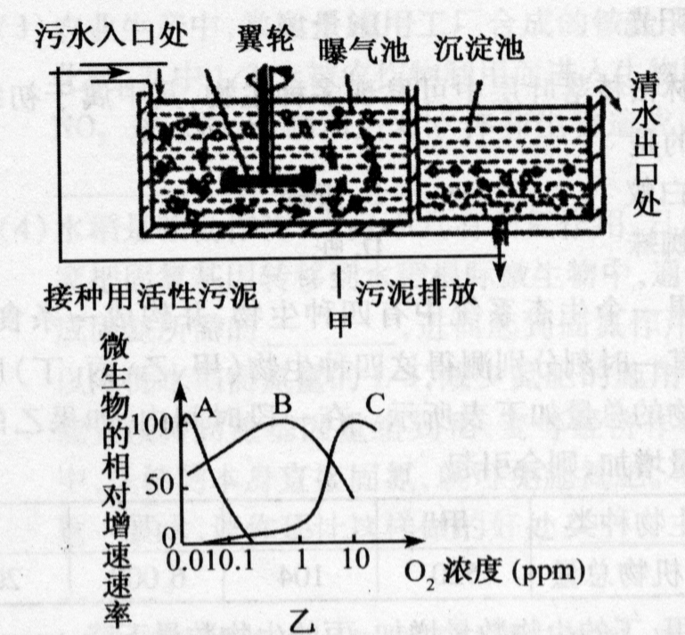
答案：生态系统 分解者 物质循环过程
(3)通气翼轮的不断搅拌，不仅使污水与已处理的污水充分混合并得到较好稀释，还能提高水体中的__________含量。于是污水中的有机物被污泥中的好氧性细菌通过__________这一生理过程而降解。好氧性细菌的同化作用类型是_________。
答案：溶解氧 有氧呼吸 异养型
(4)翼轮搅拌一段时间后，好氧性细菌的数量将明显增加，在曝气池中形成良性循环。在上图乙中表示好氧性细菌增加的曲线是__________。
答案： C
(5)为了保证微生物的生长，曝气池还应保证合适的__________等，其生理原因是____________________。经过一段时间有效处理的曝气池若静置—段时间，水质将变绿，其原因是好氧性细菌代谢产生了__________等物质被藻类利用；但这些藻类一般不会无限增加，这主要通过__________进行着调节。
答案： pH、温度 保证酶的活性 CO2、无机盐 食物链
(6)流人沉淀池巾的水巾于没有通气和搅拌，活性污泥得到沉淀。沉淀池小的污泥除取出一部分作为流人污水的”菌种”外，多余部分…‘般还要作厌氧处理，产生沼气和废渣。厌氧处理时，产甲烷菌是关键所在，产甲烷菌的异化作用类型是__________，该反应的催化剂是产甲烷菌的__________(细胞器)上合成的。镜检产甲烷菌的细胞结构，其不同子叶肉细胞的最显著特征是___________________。
答案：厌氧型 核糖体无核膜
指导：人类只有一个地球，人类生活的生态系统—生物圈受到的污染越来越严重，当污染到一定程度后，生物圈就会被破坏而影响人类的生存。

